“Geo地学会”社团情况介绍
一、章程
（一）总则
1.协会名称：本协会全称“Geo地学会”
2.协会性质：协会挂靠石家庄学院地理科学与环境学院，为学生自愿报名参加并组建，以地理科学专业（师范类）为依托，受专业教师指导，教研室管理、监督和引导的师范学术性组织。本协会贯彻党的基本路线，遵守宪法、法律法规和学校的规章制度、遵守社会道德风尚，维护学校环境和社会秩序的稳定。
3.协会宗旨：培养教学人才，传播地学知识。
4.协会口号：环抱新地球，展望新世界。
（二）协会使命
1.活动
（1）对每次协会活动作详细地记录，每次活动结束后，写活动总结，写通讯稿，并上交给院团委新媒体等有关部门；
（2）与各核心成员联系，收集意见和提议，并及时反馈给负责人，及时给协会会员下发有关活动的通知。
2.事务
（1）负责协会的所有材料的整理、总结与收集、存档工作；
（2）负责制定奖惩制度及会员管理制度；
（3）负责对协会的活动和管理工作进行监督、听取会员批评、提议。
3.财务
（1）财务直接对负责人负责，统一进行协会财务分配，监督，审核，管理；
（2）财务主要负责协会内部财务的管理，包括活动经费使用情景的登记与管理；
（3）财务定期向管理层递交财务审计报告和财务工作报告。
4.策划
（1）协会活动的策划工作及拟定策划书；
（2）协会活动计划及其完善与审批；
（3）为协会活动的策划提出提议和意见；
（4）负责协会大型活动的组织筹备工作。
5.外联
（1）加强与各企业间的联络，为协会的优秀活动争取商业赞助以及人力和智力的支持；
（2）负责协会日常活动所用场地的申请以及宣传所需的展板等的申请；
（3）加强与其他协会的联系，为协会的团结发展作出贡献。
6.形象推广
（1）负责专用海报、请柬等系列物品的设计、制作、发放及粘贴；
（2）负责对协会精品活动进行前的宣传和展示工作；
（3）在必需的条件下，承担对外联商家的有效宣传。
7.统筹
（1）负责统筹各项工作之间的联系，提高工作效率；
（2）增进各成员之间的默契度，加强对协会成员管理；
（3）安排突发情况的处理预案，协助其他成员工作。
（三）组织结构
1.本协会设负责人3名，核心成员9名。负责人处理Geo地学会各小组日常的全面工作，主持召集Geo地学会各项会议的召开。核心成员协助负责人处理Geo地学会各项工作，协调各小组成员工作。普通成员遵守Geo地学会章程，服从学院教师安排，完成Geo地学会交给的任务。
2.协会下设板图板画组、课件组、教案组、教材组、教学组，各组组长设2到3名，组员若干名。各组成员由核心成员带领进行专题研究，定期进行专题讲解。各组职能具体如下:
（1）板图板画组
1）提高成员作图效率，提高作图能力，使其熟练掌握、分析材料；
2）培养成员熟练使用粉笔在黑板上作好图，从观图者角度出发培养逆向思维；
3）培养成员地理思考模式，有目的地模仿优秀作品。
（2）课件组
1）使成员高效、准确地传达信息，提高课堂教学效率和教学质量。
2）教会成员进行动态化、微观化教学，达成教学目标，优化教学活动，紧凑教学过程。
（3）教案组
1）训练成员分析与把握教材整体知识与结构，对比分析新旧教材的内容与新课标培养目标的联系；
2）使成员学习教案格式，了解教案编写要求，实验编写教案。
（4）教材组
1）进行教材的资料收集，带领修研各版本教材重点与难点；
2）成员定期进行课本的评价，课外资料补充。
（5）教学组
1）主要培养成员教材分析能力，进行课标分析、学情分析，设计学习情境、引导学生学习；
2）其次培养表达能力、板书能力、综合处理能力，提供讲课效率标准，反思提高教学能力。
（四）协会会员
1.注册条件：凡取得石家庄学院大学学籍，承认本协会章程，提出申请加入本协会并经审批合格的，均可成为本协会会员。
2.协会权利：
（1）对本会工作提议、批评和实行监督：
（2）有被选举权
（3）会员有权参加本会举办的活动，享受章程所规定的权利。
3.协会义务：
遵守本协会章程，服从上级安排，完成协会交给的任务。
4.会员的退出和除名：
（1）学生毕业离校，自动退出协会。
（2）根据本人自愿原则，经本人提出申请，经同意即可退出协会，取消组织成员资格。
（3）有严重影响协会名誉行为的成员，违反工作制度以及违法乱纪等破坏学校名誉、触犯法律的组织成员立即除名。
（4）不服从组织安排，工作不积极主动的成员，经协会委员会研究可予以开除。
（五）管理制度
1.会员考勤制度说明：
（1）工作及召开例会时，由各组核心成员统计出勤情况后，交至负责人，每学期工作、会议等活动中迟到五次者给予警告；
（2）无故缺席五次者，视为自动退会_
（3）请假须在事先给核心成员递交书面请假条，经核心成员同意签字批示后，交相关核心成员存档。
2.奖罚、缺席说明：
（1）对工作积极主动，职责心强且具有必需的专业本事者，可视情况进行考察。
（2）惩罚制度，对本协会工作漠不关心，且不服从协会各项安排者可给予适当的批评，情节严重者可给予除名处理；对于协会章程不服从的会员能够进行劝退；对违反章程且经教育不改者，取消会员资格；在工作中出现严重失误者予以惩罚。
（六）附则
1.任何个人不得盗用本协会名义开展活动，否则后果自负，协会保留诉诸法律的权利。
2.会员在会期间不得参与和进行任何有损国家、团体和协会的事情，如有发现，开除出会。
3.会员在会期间有权参与本协会各项公开活动，并有权知晓本协会的有关信息。
4.会员在会期间有权向协会主管机构反映协会问题，并督促协会改正。
5.退会后，会员以任何方式以协会的名义从事任何活动，违者后果自负协会保留诉诸法律的权利。
6.本章程经2023年9月10日会员（代表）大会表决经过。
7.本章程的解释权属本团体的管理层。
8.本章程自协会登记管理机关核准之日起生效。
二、建设现状
（一）硬件设施
在教学楼学生值班室配有电脑与互联网，地学会学生在值班中能够搜索相关专业知识，并且电脑外接投影仪，在一些会议和活动中能够更好的展示相关规划。投影仪与值班室黑板的相互配合可以更好的模拟真实教室的环境，从而提高Geo地学会成员的专业教学能力。在实训楼B区119房间有自然地理实验室，并配有试验台等实验器材，满足学生的理论学习与实验要求。
- 师资力量
师资力量雄厚，由地理科学教研室李峻峰老师、贺军亮老师、韦锐老师、田建文老师、李艳芳老师、赵从欣老师、齐清老师、李磊老师、路艳杰老师、李冬老师、郭会平老师等多位老师任指导老师。以下是几位指导老师简介：
贺军亮老师，教授，南京师范大学遥感技术与应用专业博士，河北师范大学地理学博士后。任中国地理信息产业协会教育与科普工作委员会委员，入选河北省“三三三人才工程”第三层次人选，石家庄市高等学校专业带头人，石家庄市高等学校“双师型”骨干教师，具有全国信息化工程师、三级地图制图员职业资格。近年主持完成教育部产学合作协同育人项目1项、省市级教改课题3项，为河北省课程思政示范课程教学团队负责人。荣获河北省师德标兵、石家庄学院教学标兵、三育人标兵、优秀教师、优秀党员等称号。负责校级生态环境监测与修复科研创新团队，主持河北省自然科学基金项目2项，市厅级课题4项，获授权发明专利1项，出版专著1部，在IJRS、ASR等期刊上发表论文二十余篇，获评河北省遥感应用协会科学技术奖（科技进步奖）二等奖、河北省遥感技术应用先进个人。
田建文，现为资源与环境科学学院教授，担任河北省重点发展学科“人文地理学”学科带头人、河北省级精品课程人文地理学主讲人。承担了省级和校级教学改革课题研究工作，荣获教学标兵、“三育人”标兵、优秀教师、优秀党员等称号。主编和参编《人文地理学》、《地理信息系统基础》、《村庄整治改造与保护》论著3部，发表相关论文30余篇，其中核心期刊13篇。主持了省科技厅《我国新农村建设政策分析》及省建设厅、省教育厅等多项省市级课题，参与了多项国家及省基金课题项目，获得了河北省社会科学优秀成果三等奖、河北省建设厅科技进步二等奖、河北省测绘科技进步一等奖，获得“石家庄市青年拔尖人才”荣誉称号。
三、组织架构
Geo地学会内部共有成员50人。设置会长3人，由刘之涵、王媛媛、刘尚楠担任。并下设五个小组，分别是板图板画组、课件组、教案组、教材组、教学组。其中设板图板画组组长2名，由米晴、刘芸琦担任；课件组组长2名，由刘尚楠、刘之涵担任；教案组组长3名，由王媛媛、路静璇、王梦冉担任；教材组组长2名，由云晴、张倬瑄担任；教学组组长3名，由武朋泽、武欣烁、齐洁担任。
四、活动及获奖情况（近两年）
（一）教师指导活动
1.2022年12月第一届石家庄学院地环学院师德演讲比赛。
2.2023年4月5日第十六届节能减排社会实践与科技竞赛。
3.2023年4月21日石家庄第三届大学生化学实验创新设计竞赛。
（二）自创活动
1.2022年11月12日“地载万物，理蕴乾坤”云旅游地理大赛
2.2023年1月组织学习地理教学活动。
核心成员及非核心成员共同学习并下载“未来学堂”有关地理教学的内容，如：课件、教案、试卷、作业和视频。为地理科学专业的同学们，今后进行专业技能的培养和组织教学活动提供良好的辅助和参考。
3.2023年11月组织“遇见绿水青山，共建碧绿江河”河流讲解大赛。
（三）参与竞赛
1.2022年教师技能大赛史清晗获三等奖，韩怡鸥、安子健、路欣然获优秀奖。
2.石家庄学院2022年高分卫星美丽河北遥感影像大赛赵紫心获一等奖，温佳琦获二等奖，安子健获三等奖。
3.马月冉、赵紫心获石家庄学院2022年地图制图与应用技能竞赛三等奖。
4.赵紫心获2022年3月—2022年4月河北省“华航杯”高分卫星美丽河北遥感影像大赛省级三等奖。
5.高源获石家庄学院2022年地图制图与应用技能竞赛二等奖。
6.王帅然获石家庄学院2022年高分卫星美丽河北遥感影像大赛二等奖。
7.2023年教育部地理科学专业虚拟教研室首届说课大赛中刘之涵、刘芸琦获三等奖，刘尚楠、武欣烁、刘佳兴、武朋泽、王雪涵、王媛媛、王梦冉、杨雨佳获优秀奖。
五、设备情况
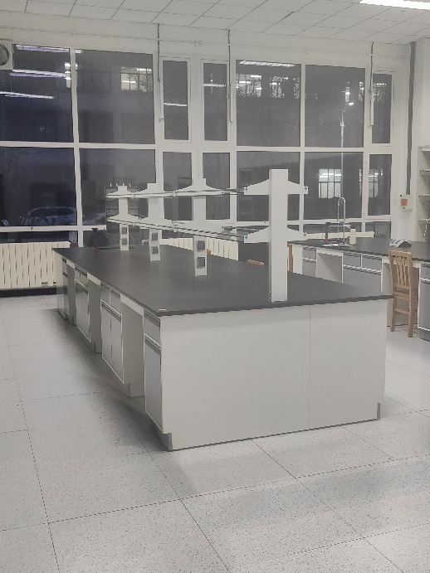
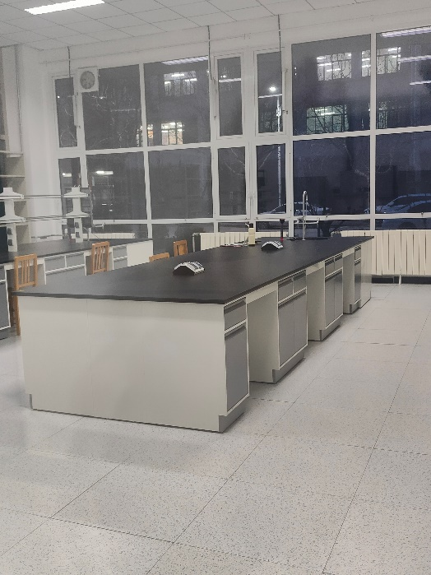
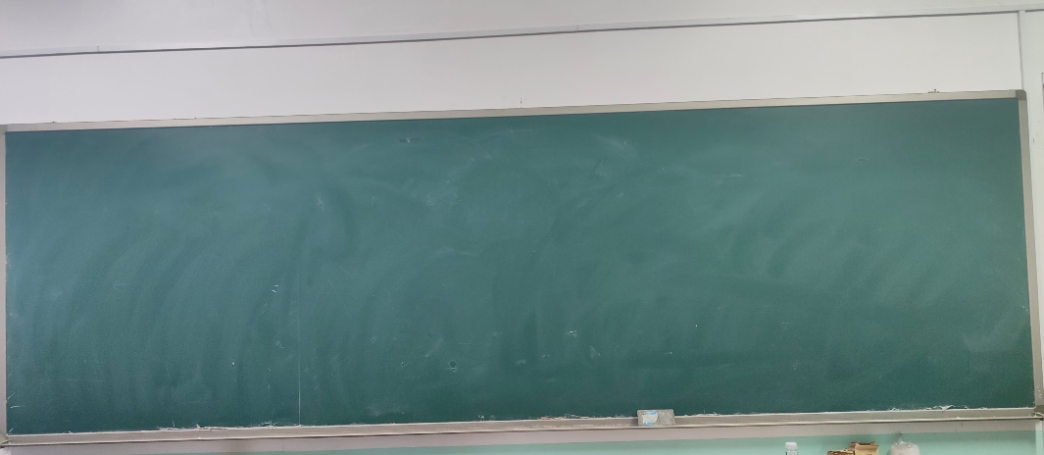
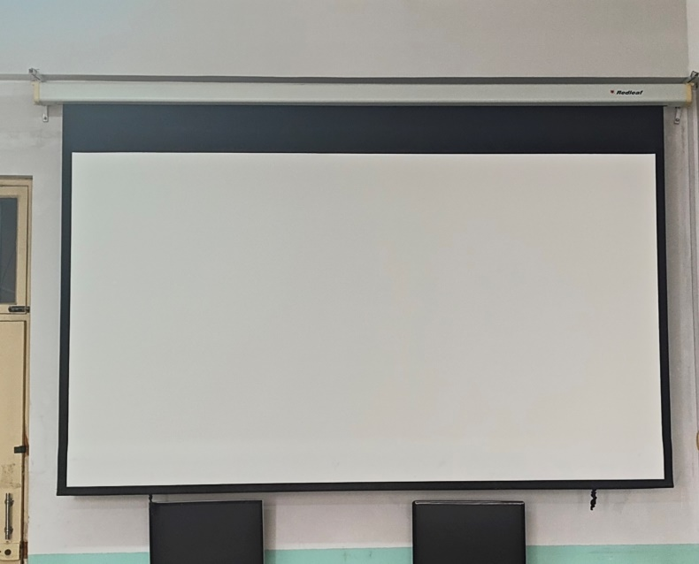
图 4 实验室（2）
图 3 实验室（1）
图 2 黑板
图1 投影仪

